OBČINA BISTRICA OB SOTLI
OBČINSKI SVET
BISTRICA OB SOTLI 17

3256 BISTRICA OB SOTLI
Številka:004-BP/MS-2019
Datum: 09.04.2019

Zadeva: POTRDITEV CEN STORITEV OBVEZNIH OBČINSKIH GOSPODARSKIH JAVNIH SLUŽB VARSTVA OKOLJA

V skladu z Uredbo o metodologiji cen storitev obveznih občinskih gospodarskih javnih služb varstva okolja (Uradni list RS, št. 87/12, 109/12, 76/17) vam pošiljamo v potrditev cene storitev na področju obveznih občinskih gospodarskih javnih služb varstva okolja in sicer:
- oskrbe s pitno vodo,
- odvajanja in čiščenja komunalne odpadne vode ter padavinske odpadne vode s streh in
- zbiranja določenih vrst komunalnih odpadkov.

Na podlagi 5. člena Uredbe o metodologiji cen storitev obveznih občinskih gospodarskih javnih služb varstva okolja so cene oblikovane na podlagi elaborata o oblikovanju cen storitev javnih služb.

Priloženo vam pošiljamo naslednje gradivo:
- elaborat o oblikovanju cene izvajanja storitev obvezne občinske gospodarske javne službe varstva okolja oskrbe s pitno vodo v občinah Bistrica ob Sotli, Kozje, Podčetrtek, Poljčane, Rogaška Slatina, Rogatec, Slovenska Bistrica ( del KS Laporje) in Šmarje pri Jelšah,
- elaborat o oblikovanju cene izvajanja obvezne občinske gospodarske javne službe varstva okolja odvajanja in čiščenja komunalne odpadne vode in padavinske odpadne vode s streh v občinah Bistrica ob Sotli, Kozje, Podčetrtek, Rogaška Slatina, Rogatec in Šmarje pri Jelšah,
- elaborat o oblikovanju cene zbiranja določenih vrst komunalnih odpadkov,
- obrazložitev razlogov za spremembo cen,
- predlog sklepov.

Pravno podlago za oblikovanje predlaganih cen storitev obvezne občinske gospodarske javne službe oskrbe s pitno vodo predstavlja Uredba o metodologiji za oblikovanje cen storitev obveznih občinskih gospodarskih javnih služb varstva okolja (UL RS, št. 87/12, 109/12, 76/17) in Zakon o varstvu okolja ZVO-1-UPB6 (Uradni list št. 39/06, 70/08, 108/09, 48/12, 57/12, 92/13, 56/15, 102/15, 30/16).

Tako kot že do sedaj, so tudi predlagane cene enotne za celotno oskrbovalno območje, ki ga oskrbuje javno podjetje OKP Rogaška Slatina d.o.o., kar je skladno z veljavnimi predpisi, mnenjem Računskega sodišča, na področju oskrbe s pitno vodo pa k enotnim cenam zavezuje tudi pogodba pri projektu »Oskrba s pitno vodo v porečju Sotle«, ki je bil pretežno financiran s sredstvi Evropskega kohezijskega sklada.

S spoštovanjem.
mag.Bojan Pirš
Direktor
PREDLOG USKLADITVE CEN STORITEV OBVEZNIH OBČINSKIH GOSPODARSKIH JAVNIH SLUŽB VARSTVA OKOLJA

POVZETEK

UVOD
Veljavne cene storitev obveznih gospodarskih javnih služb varstva okolja je podjetje uskladilo z Uredbo o metodologiji cen storitev obveznih občinskih gospodarskih javnih služb varstva okolja (Uradni list RS, št. 87/12, 109/12, 76/17 – v nadaljevanju Uredba), in sicer cene zbiranja biološko razgradljivih odpadkov, ki veljajo že od 1.1.2014, cene zbiranja komunalnih odpadkov, ki veljajo od 1.7.2016 in cene oskrbe s pitno vodo, odvajanja ter čiščenja odpadnih voda, ki so pričele veljati 1.1. 2017.

PRAVNE PODLAGE
Pravna podlaga za oblikovanje cen izvajanja storitev obveznih občinskih gospodarskih javnih služb na območju, kjer podjetje izvaja gospodarske javne službe in sicer za občino Bistrica ob Sotli, Kozje, Podčetrtek, Poljčane, Rogaška Slatina, Rogatec in Šmarje pri Jelšah je Uredba o metodologiji za oblikovanje cen storitev občinskih gospodarskih služb varstva okolja (Uradni list št. 87/12, 109/12, 76/17) in Zakon o varstvu okolja ZVO-1-UPB6 (Uradni list št. 39/06, 70/08, 108/09, 48/12, 57/12, 92/13, 56/15, 102/15, 30/16).

VZROKI ZA PREDLAGANO USKLADITEV CEN
Glavni vzroki za predlagano uskladitev cen so višji stroški predvsem
- povečanje stroškov najemnine občinske gospodarske javne infrastrukture,
- povečanje stroškov zavarovanja infrastrukture,
- povečanje stroškov električne energije,
- povečanje količine odpadkov, zaradi česar se povečujejo
- stroški manipulacije, obdelave in odlaganja
- stroški prevoznih storitev,
- stroški pogonskega goriva in
- povečanje stroškov dela.

Javno podjetje OKP Rogaška Slatina d.o.o. je ustanovljeno z namenom, da kakovostno, uspešno in učinkovito izvaja gospodarske javne službe in v okviru teh zagotavlja varno in nemoteno oskrbo uporabnikov z zadovoljivimi količinami kakovostne in zdravstveno ustrezne pitne vode, učinkovito odvajanje in čiščenje odpadnih voda ter urejen in reden odvoz odpadkov na celotnem območju izvajanja javne službe. Na področju oskrbe s pitno vodo nam vsakoletne analize Nacionalnega laboratorija za zdravje, okolje in hrano dokazujejo, da je naša voda kakovostna in zdravstveno ustrezna. Prav tako smo do sedaj uspeli zagotavljati zadostne količine pitne vode za oskrbo prebivalstva. Čistilne naprave v našem upravljanju brez izjeme dosegajo rezultate čiščenja, ki so bistveno nad zakonsko zahtevanimi. Na področju odvajanja odpadnih voda na aglomeracijah nad 2.000 PE smo praktično dosegli zahteve po Operativnem programu Republike Slovenije. Na področju ravnanja z odpadki smo med prvimi v Sloveniji pričeli z ločenim zbiranjem odpadne embalaže po sistemu »rumene vreče«. Po sistemu »od vrat do vrat«, ki je bistveno prijaznejši od prinašalnega sistema, danes zagotavljamo zbiranje sedmih frakcij odpadkov in na ta način dosegamo visoke stopnje ločeno zbranih odpadkov. Prvi v Sloveniji smo v sodelovanjem z Okoljsko raziskovalnim zavodom odprli center ponovne uporabe. V zadnjih dveh letih nam ogromno težav povzroča dejstvo, da družbe za ravnanje z odpadno embalažo in svečami, svojih nalog vezanih na reden prevzem odpadne embalaže in sveč, ne izvajajo. Kljub težavam, ki jih imamo s skladiščenjem, dodatnim prekladanjem in manipulacijo s to embalažo in svečami, lahko zatrdimo, da tega naši uporabniki niso občutili, saj prevzem pri njih poteka stalno in nemoteno.
Da bi navedene visoke standarde izvajanja storitev ohranjali tudi v bodoče in jih tudi nadgrajevali, pa je potrebno stalno vlagati tako v javno komunalno infrastrukturo in opremo. S tem se povečuje njihova vrednost, kar pa posledično vpliva na višje stroške najemnine. Oblikovanje najemnine je zakonsko določeno z Uredbo o metodologiji cen storitev obveznih občinskih gospodarskih javnih služb varstva okolja in nanjo podjetje nima vpliva.

Stroški najemnine infrastrukture se pri vseh javnih službah povečujejo zaradi vlaganj v infrastrukturo, kar povečuje amortizacijo, ki je podlaga za izračun najemnine. V primerjavi z letom 2017, ko so znašali 1.479.075 EUR, se povečujejo za 14,3 % oziroma nominalno za 210.783 EUR,
Stroški zavarovanja infrastrukture se povečujejo, ker je Zavarovalnica Triglav, ki je bila izbrana na javnem razpisu v skladu za Zakonom o javnem naročanju kot najcenejši ponudnik, dvignila cene zavarovalnih premij.
Cene zavarovalnih premij so v primerjavi s cenami, ki smo jih imeli po prejšnjem razpisu, bistveno višje. Nominalno so se stroški zavarovanja infrastrukture v primerjavi s stroški iz leta 2017, ki so bili vkalkulirani v sedaj veljavne cene povišali za 33.180 EUR.

Stroški električne energije se bodo v letu 2019 prav tako povečali. Dobavitelja električne energije izbiramo po postopku javnega naročanja. Na razpisu za leto 2019 smo prejeli ponudbo dobavitelja ECE d.d., ki je bila najnižja, pa vendar so bile cene višje za 70 % v primerjavi s cenami, ki smo jih imeli do sedaj. Ob upoštevanju porabe v letu 2018 in novih cen, smo ugotovili, da bodo stroški električne energije v letu 2019 višji za 96.151 EUR.

Povečanje količin odpadkov vpliva na zvišanje stroškov manipulacije z odpadki na zbirnem centru Tuncovec in obdelave ter odlaganja odpadkov na RCERO Celje, stroškov prevoznih storitev in pogonskega goriva. Količine zbranih odpadkov se namreč povečujejo od leta 2014 dalje. Količine zbranih odpadkov brez biološko razgradljivih, doseženih v letu 2018, to je 7.125.445 kg, so za 1.025.445 kg oz. za 16,8 % višje od upoštevanih v kalkulaciji cene zbiranja za leto 2016 (6.100.000 kg). Količine biološko razgradljivih odpadkov v letu 2018, ki so znašale 987.500 kg, so se v primerjavi s količinami, ki so bile upoštevane v kalkulaciji cene zbiranja teh odpadkov leta 2014 in ki so znašale 770.000 kg, povečale za 217.500 kg oz. za 28,2 %.
Zaradi povečevanja količin odpadkov na dislociranih zbirnih centrih se povečujejo stroški prevoza teh odpadkov iz zbirnih centrov. Tako se je število odvozov iz dislociranih zbirnih centrov iz leta 2016, ko smo pripravljali cene za leto 2017, to je 1.001 odvoz, povečalo na 1.276 odvozov v letu 2018, oz. za 27,5 %. Količina odpeljanih odpadkov iz teh zbirnih centrov pa se je povečala za 56,7% oziroma za 427 ton.

Stroški manipulacije z odpadki na zbirnem centru Tuncovec in stroški obdelave ter odlaganja na RCERO Celje se povečujejo zaradi večjih količin zbranih odpadkov. Stroški manipulacije (razkladanje, stiskanje, prestavljanje na začasno skladiščenje, nakladanje) se povečujejo tudi zaradi tega, ker družbe za ravnanje z odpadno embalažo ne odvažajo »rumene vreče«, ki jo moramo začasno skladiščiti. Del začasno skladiščenih odpadkov (180 ton) je bil sicer odpeljan v prvih dveh mesecih leta 2019, vendar se je ponovno nabralo dodatnih 199 ton, za katere ne vemo, kdaj jih bodo odpeljali. Dodaten problem predstavljajo sveče, kjer je odvoz popolnoma zatajil. Začasno trenutno skladiščimo 65 ton sveč. V primerjavi s planiranimi za leto 2017 so stroški manipulacije, obdelave in odlaganja višji za 43,6 % oz. nominalno za 193.786 EUR.

Stroški prevoznih storitev se nanašajo na prevoze odpadkov iz zbirnega centra Tuncovec k pooblaščenim prevzemnikom teh odpadkov (Simbio d.o.o., Dinos d.o.o., Ekoles d.o.o., ) in iz dislociranih zbirnih centrov na zbirni center Tuncovec. Stroški prevoznih storitev se zaradi že navedenih povečanih količin odpadkov vsako leto povečujejo. Prevoznik storitev za leto 2019 je bil izbran na podlagi javnega razpisa. Cene so se v povprečju povečale za 10 %, kar smo upoštevali v kalkulaciji. Stroški prevoznih storitev so predvsem zaradi povečanih količin odpadkov, delno pa tudi zaradi višjih cen, višji v primerjavi s planiranimi za leto 2017 nominalno za 27.088 EUR oz.za 34,5 %.

Cene pogonskega goriva so se po podatkih Statističnega urada v letu 2018 povečale povprečno za 30 %. V letu 2019 se bodo stroški pogonskega goriva dodatno povečali zaradi nabave dveh specialnih vozil – smetarskega vozila in cisterne. Pri kalkulaciji smo upoštevali povprečen dvig za 10 %. Nominalno so planirani stroški goriva za leto 2019 višji od doseženih v letu 2017 za 39.233 EUR.

Stroški dela so se v letih 2017 in 2018 zvišali na podlagi dviga osnovnih plač na podlagi kolektivne pogodbe dejavnosti in sicer za 1,59 % v letu 2017 in za 1,7 % v letu 2018, v letu 2019 pa še dodatno za 3,75 %. Stroški dela se povečujejo tudi zaradi dviga dodatnega pokojninskega zavarovanja in rezervacij za jubilejne nagrade ter odpravnine ob upokojitvi, ki so se samo v letu 2018 v primerjavi z letom 2017 zvišale za 96,6 %, v letu 2017 pa za 26,5 %. Povečevanje rezervacij je posledica starostne strukture zaposlenih, saj se bo lahko v prihodnjih petih letih upokojilo 20 zaposlenih, kar predstavlja slabo četrtino vseh zaposlenih. Nominalno se stroški dela v primerjavi z letom 2017 povečujejo za 166.976 EUR.

Stroški amortizacije podjetja se povečujejo predvsem zaradi nabave novega smetarskega vozila in cisterne. Letna amortizacija za obe vozili znaša 71.116 EUR. Amortizacija predstavlja vir za odplačilo posojila za nabavo vozil.

Skupno so se glavni stroški, ki so navedeni v uvodu in zaradi katerih smo primorani predlagati uskladitev cen, povečali za 838.313 EUR. Seveda pa so se v obdobju od leta 2014 pri zbiranju biološko razgradljivih odpadkih in pri ostalih javnih službah od leta 2017 povečali tudi ostali stroški (stroški vzdrževanja, stroški materiala, stroški storitev, stroški deratizacije in dezinsekcije, ipd.).

PREDLOG NOVIH CEN

V nadaljevanju so v Tabeli 1 predstavljene nove predlagane cene v primerjavi s trenutno veljavnimi ter nominalna razlika med predlagano in veljavno ceno. Sprememb nismo prikazovali z odstotki, ker se odstotek spremembe končnega zneska, ki ga uporabniki plačujejo, razlikuje od odstotka spremembe posamezne cene. Znesek, ki ga uporabniki plačujejo je namreč odvisen od več dejavnikov: premera vodomera, mesečne porabe vode, površine strehe in vrste storitev, ki jih uporablja, zato menimo, da bi bilo navajanje odstotkov lahko zavajajoče.
Pri cenah odvajanja in čiščenja padavinskih voda s streh ter storitvah zbiranja odpadkov je v tabeli prikazana tudi skupna cena, saj se pri teh storitvah tako omrežnina oz. cena infrastrukture kot cena storitve zaračunavata na kubični meter padavinske vode, ki pade na površino strehe oziroma po kg pri odpadkih. Cene, ki se znižujejo, so v tabeli obarvane rdeče.

Tabela 1
opis storitve in cene | predlagana cena | veljavna cena | nominalna razlika
 | brez DDV | brez DDV | brez DDV
OSKRBA S PITNO VODO

omrežnina v EUR/mesec/≤DN20 | 7,7031 | 7,1196 | 0,5835
vodarina v EUR/m³ | 0,6290 | 0,5874 | 0,0416
ODVAJANJE KOMUNALNE ODPADNE VODE

omrežnina v EUR/mesec/≤DN20 | 2,7938 | 2,4000 | 0,3938
odvajanje v EUR/m³ | 0,1512 | 0,1283 | 0,0229
ODVAJANJE PADAVINSKE ODPADNE VODE S STREH

omrežnina v EUR/m³ | 0,0915 | 0,0835 | 0,0080
odvajanje v EUR/m³ | 0,0548 | 0,0515 | 0,0033
SKUPAJ cena v EUR/m³ | 0,1463 | 0,1350 | 0,0113
ČIŠČENJE KOMUNALNE ODPADNE VODE

omrežnina v EUR/mesec/≤DN20 | 4,2965 | 4,1008 | 0,1957
čiščenje v EUR/m³ | 0,5230 | 0,4026 | 0,1204
ČIŠČENJE PADAVINSKE ODPADNE VODE S STREH

omrežnina v EUR/m³ | 0,0820 | 0,0667 | 0,0153
odvajanje v EUR/m³ | 0,1174 | 0,0847 | 0,0327
SKUPAJ cena v EUR/m³ | 0,1994 | 0,1514 | 0,0480
STORITVE POVEZANE Z GREZNICAMI IN MKČN

omrežnina v EUR/mesec/≤DN20 | 0,5969 | 0,6201 | -0,0232
cena storitve v EUR/m³ | 0,4658 | 0,3472 | 0,1186
STORITVE ZBIRANJA KOMUNALNIH ODPADKOV

cena infrastrukture v EUR/kg | 0,0091 | 0,0101 | -0,0010
cena storitve v EUR/kg | 0,2825 | 0,2807 | 0,0018
SKUPAJ cena v EUR/kg | 0,2916 | 0,2908 | 0,0008
STORITVE ZBIRANJA BIOLOŠKO RAGZRADLJIVIH ODPADKOV

cena infrastrukture v EUR/kg | 0,0079 | 0,0006 | 0,0073
cena storitve v EUR/kg | 0,1287 | 0,1050 | 0,0237
SKUPAJ cena v EUR/kg | 0,1366 | 0,1056 | 0,0310

IZRAČUN MESEČNE POLOŽNICE S PREDLAGANIMI NOVIMI CENAMI

Na spremembo mesečnega stroška pri uporabnikih vpliva več dejavnikov. V nadaljevanju je prikazana sprememba na položnici za tri primere, ki se najbolj pogosto pojavljajo, to so gospodinjstva na podeželju, v centrih, ki so komunalno tudi najbolje opremljena, ločeno za individualna gospodinjstva in za gospodinjstva v večstanovanjskih objetih.

- Povečanje mesečnega stroška za gospodinjstva na območjih, kjer ni javne kanalizacije

Primeri so izračunani za gospodinjstva, ki so priključena na javni vodovod (priključek DN20), uporabljajo greznico ali malo čistilno napravo in za odvoz mešanih komunalnih odpadkov uporabljajo 120 l posodo. Biološko razgradljive odpadke kompostirajo.
Takšnih gospodinjstev je 5.727. Na različno višino položnice vpliva število oseb v gospodinjstvu in višina porabe vode.

POVEČANJE MESEČNEGA STROŠKA GLEDE NA PORABO
PRIKLJUČKI: JAVNI VODODVOD (DN20), GREZNICA, MEŠANI KOMUNALNI ODPADKI - ZELENA 120 l POSODA
ŠTEVILO OSEB V GOSPODINJSTVU | 1 oseba |  |  | 2 osebi |  | 3 osebe |  | 4 osebe |  |  | 5 oseb
KOLIČINA PORABE VODE | 3 m³ |  |  | 6 m³ |  | 9 m³ |  | 12 m³ |  |  | 15 m³
POVEČANJE | 1,89 € |  |  | 3,16 € |  | 4,43 € |  | 5,71 € |  |  | 6,23 €
ŠTEVILO GOSPODINJSTEV | 1.301 |  |  | 1.229 |  | 1.076 |  | 1.028 |  |  | 1.093 (5 ALI VEČ)
PREGLED ŠTEVILA GOSPODINJSTEV GLEDE NA ŠTEVILO OSEB
STORITEV ODVOZA GREZNIČNIH GOŠČ IN MKČN
OBČINA |  | 1-OSEBA | 2-OSEBI |  | 3-OSEBE |  | 4-OSEBE |  | 5-OSEB ALI VEČ | SKUPAJ
KOZJE |  | 144 | 127 |  | 102 |  | 93 |  | 116 | 642
PODČETRTEK |  | 197 | 167 |  | 116 |  | 90 |  | 119 | 744
ROGAŠKA SLATINA |  | 305 | 308 |  | 330 |  | 294 |  | 326 | 1.738
ROGATEC |  | 85 | 87 |  | 73 |  | 67 |  | 102 | 476
ŠMARJE |  | 493 | 477 |  | 404 |  | 425 |  | 369 | 2.345
BISTRICA OB SOTLI |  | 77 | 63 |  | 51 |  | 59 |  | 61 | 330
SKUPAJ |  | 1.301 | 1.229 |  | 1.076 |  | 1.028 |  | 1.093 | 5.727

Iz pregleda števila gospodinjstev je razvidno, da je največ gospodinjstev, ki štejejo 3 ali manj članov (63% oz. 3.606) in ki se jim bo položnica povečala do 4,43 EUR.

- Povečanje mesečnega stroška za gospodinjstva v mestnem oziroma krajevnih središčih v individualnih hišah

Primeri so izračunani za gospodinjstva, ki uporabljajo praktično vse komunalne storitve:
- priključeni so na javni vodovod (DN20),
- priključeni so na javno kanalizacijo, ki se zaključuje s čistilno napravo,
- strešne vode s strehe 150 m² so speljane v javno kanalizacijo in na čistilno napravo,
- uporabljajo odvoz mešanih komunalnih odpadkov s 120 l posodo in
- uporabljajo odvoz biološko razgradljivih odpadkov s 120 l posodo.

Na povečanje vpliva več dejavnikov:
- število oseb v gospodinjstvu,
- mesečna poraba vode,
- velikost strehe.
V naseljih, kjer je javna kanalizacija, ki se zaključuje s čistilno napravo, je v vseh občinah skupaj 816 gospodinjstev, ki uporabljajo vse prej navedene komunalne storitve. Tem gospodinjstvom se bo znesek na položnici najbolj povečal.
Gospodinjstev, ki so sicer priključena na javno kanalizacijo, pa padavinskih odpadnih vod s streh ne odvajajo v javno kanalizacijo, prav tako pa ne uporabljajo storitve odvoza biološko razgradljivih odpadkov, pa je 2.014.

POVEČANJE MESEČNEGA STROŠKA GLEDE NA PORABO IN ŠTEVILO OSEB
VSI PRIKLJUČKI: JAVNI VODOVOD (DN20), JAVNA KANALIZACIJA S ČISTILNO NAPRAVO, STREŠNE VODE SO SPELJANE V JAVNO KANALIZACIJO, MEŠANI KOMUNALNI ODPADKI - ZELENA 120 l POSODA, BIO ODPADKI – RJAVA 120 l POSODA
ŠTEVILO OSEB V GOSPODINJSTVU GOSPODINJSTVU | 1 oseba | 2 osebi | 3 osebe | 4 osebe | 5 oseb
KOLIČINA | 3 m³ | 6 m³ | 9 m³ | 12 m³ | 15 m³
POVEČANJE NA MESEC | 4,18 € | 6,04 € | 7,90 € | 9,76 € | 10,37 €
ŠTEVILO GOSPODINJSTEV | 148 | 227 | 161 | 119 | 161 (5 ALI VEČ)

PREGLED ŠTEVILA GOSPODINJSTEV GLEDE NA ŠTEVILO OSEB
STORITEV ODVAJANJA IN ČIŠČENJA ODPADNE PADAVINSKE VODE S STREH
OBČINA | 1-OSEBA | 2-OSEBI | 3-OSEBE | 4-OSEBE | 5-OSEB ALI VEČ | SKUPAJ
KOZJE | 1 | 0 | 1 | 4 | 1 | 7
PODČETRTEK | 6 | 3 | 4 | 1 | 1 | 15
ROGAŠKA SLATINA | 73 | 143 | 87 | 68 | 98 | 469
ROGATEC | 29 | 27 | 29 | 16 | 37 | 138
ŠMARJE | 29 | 51 | 37 | 28 | 20 | 165
BISTRICA OB SOTLI | 10 | 3 | 3 | 2 | 4 | 22
SKUPAJ | 148 | 227 | 161 | 119 | 161 | 816

Iz pregleda gospodinjstev je razvidno, da glavnino – slabih 66 % oziroma 536 gospodinjstev predstavljajo gospodinjstva s tremi ali manj člani in ki se jim bo položnica povečala do 7,90 EUR, v primeru velikosti strehe do 150 m².

- Povečanje mesečnega stroška za gospodinjstva v mestnem oziroma krajevnih središčih v večstanovanjskih objektih

Primeri so izračunani za gospodinjstva v večstanovanjskih objektih, ki uporabljajo praktično vse komunalne storitve:
- priključeni so na javni vodovod (DN20),
- priključeni so na javno kanalizacijo, ki se zaključuje s čistilno napravo,
- strešne vode s strehe so speljane v javno kanalizacijo in na čistilno napravo (pri tem je upoštevana površina strehe, ki povprečno odpade na stanovanje 33,5 m²),
- uporabljajo odvoz mešanih komunalnih odpadkov in
- uporabljajo odvoz biološko razgradljivih odpadkov.

Na povečanje vpliva več dejavnikov:
- število oseb v gospodinjstvu,
- mesečna poraba vode,
- velikost strehe.

Večstanovanjski objekti so v večini priključeni na javno kanalizacijo in ČN, prav tako je padavinska voda s streh speljana v kanalizacijo in na ČN. Obvezno so tudi vključeni v sistem zbiranja biološko razgradljivih odpadkov. Strošek, ki je nižji v primerjavi s stanovanjsko hiša, je strošek odvajanja in čiščenja padavinskih odpadnih voda s streh, ker na posamezno stanovanjsko enoto odpade manjša kvadratura strehe, kot je to običajno pri enostanovanjskih hišah. Teh uporabnikov je 1.321. Povprečna količina padavinskih voda s streh, ki se mesečno zaračunava uporabnikom v večstanovanjskih objektih je 2,5 m³.

POVEČANJE MESEČNEGA STROŠKA GLEDE NA PORABO IN ŠTEVILO OSEB
VSI PRIKLJUČKI: JAVNI VODOVOD (DN20), JAVNA KANALIZACIJA S ČISTILNO NAPRAVO, STREŠNE VODE SO SPELJANE V JAVNO KANALIZACIJO, MEŠANI KOMUNALNI ODPADKI, BIO ODPADKI
ŠTEVILO OSEB V GOSPODINJSTVU | 1 oseba | 2 osebi | 3 osebe | 4 osebe | 5 oseb ali več
KOLIČINA | 3 m³ | 6 m³ | 9 m³ | 12 m³ | 15 m³
POVEČANJE NA MESEC | 3,33 € | 5,19 € | 7,05 € | 8,90 € | 10,77 €
ŠTEVILO GOSPODINJSTEV | 600 | 349 | 213 | 127 | 32

PREGLED ŠTEVILA GOSPODINJSTEV GLEDE NA ŠTEVILO OSEB
VEČSTANOVANJSKI OBJEKTI
OBČINA | 1-OSEBA | 2-OSEBI | 3-OSEBE | 4-OSEBE | 5-OSEB ALI VEČ | SKUPAJ
KOZJE | 34 | 30 | 14 | 12 | 3 | 93
PODČETRTEK | 24 | 24 | 16 | 4 | 0 | 68
ROGAŠKA SLATINA | 364 | 189 | 110 | 63 | 13 | 739
ROGATEC | 50 | 34 | 16 | 11 | 9 | 120
ŠMARJE | 123 | 69 | 55 | 36 | 7 | 290
BISTRICA OB SOTLI | 5 | 3 | 2 | 1 | 0 | 11
SKUPAJ | 600 | 349 | 213 | 127 | 32 | 1.321

Iz pregleda je razvidno, da ima 88 % gospodinjstev oziroma 1.162 tri ali manj članov. Pojasniti je potrebno, da v zgornjem pregledu niso upoštevani večstanovanjski objekti, pri katerih podatkov o številu članov po gospodinjstvih nimamo, ker jim račune pošiljam za celoten objekt skupaj. Teh objektov je 17, v njih pa prebiva 292 prebivalcev.

PRIMERJAVA CEN KOMUNALNIH STORITEV Z DRUGIMI OBČINAMI

Komunalne storitve se na posameznih oskrbovalnih območjih izvajajo pod različnimi pogoji. Prostorska urejenost oskrbovalnih območij, različni tehnično-tehnološki pogoji in načini izvajanja storitev so izrazito lokalno opredeljeni in pomembno vplivajo na višino stroškov izvajanja. Stroškovna zahtevnost oskrbovalnih sistemov, ki jih upravlja posamezni izvajalec, vpliva na povprečno lastno ceno izvajanja storitve. Pri tem je potrebno opozoriti, da naše podjetje izvaja obvezne občinske gospodarske javne službe v tehnično-tehnoloških pogojih, ki so v primerjavi s komunalami, ki na primer oskrbujejo območja s koncentriranim odjemom – mesta, z gravitacijskimi zajetji, kjer je poraba električne energije manjša, bistveno težji. Dolžina vodovodnega omrežja, ki je relativno staro, razpršenost priključkov in odjemnih mest, razvejanost voznih poti, prečrpavanje vode, vse to vpliva tudi na višino stroškov izvajanja teh storitev.

Inštitut za javne službe v sodelovanju z Zbornico komunalnega gospodarstva že od leta 2013 izvaja primerjalne analize cen javnih služb varstva okolja. Iz analize izhaja, da so razlike med cenami posamezne storitve v različnih območjih države posledica posebnih pogojev, kot so razpršenost porabnikov, lega, dostop in druge posebnosti. To je tudi vzrok, da je cene med posameznimi občinami težko ali skoraj nemogoče primerjati.

Opozorili bi še, da zaradi različnih vzrokov tudi druga komunalna podjetja zvišujejo cene svojih storitev. Ene so k temu prisilile visoke izgube, kot na primer ljubljansko Snago, ki zaradi izgube v letu 2018, ki je znašala 5,7 mio EUR, dviguje cene za 22 %, mariborska Snaga zaradi izgube 1,5 mio EUR napoveduje zvišanje celo za 60 %, z izgubo posluje tudi RCEROD Posavje – 4,7 mio EUR izgube.
Samo v zadnjem mesecu so cene komunalnih storitev povečali v občinah Celje, Vojnik, Štore, Dobrna, Šentjur, Bovec, Grosuplje, Sežana, Hrpelje – Kozina, Komen, Divača, Žiri, Ivančna Gorica, Krško, Ig, Velike Lašče, Cerklje na Gorenjskem, Vodice, kar kaže na to, da se stroški poslovanja povečujejo tudi po drugih komunalah.
OKP Rogaška Slatina d.o.o. je sicer poslovno leto 2018 še zaključilo s pozitivnim rezultatom, vendar brez uskladitve cen v letu 2019 tega ne bi mogli več zagotavljati, saj je rast stroškov previsoka.

V nadaljevanju so prikazani podatki o najnižjih, najvišjih in povprečnih cenah posameznih javnih služb za leto 2017 ter o cenah podjetja OKP Rogaška Slatina d.o.o.

OSKRBA S PITNO VODO | NAJNIŽJA CENA | NAJVIŠJA CENA | POVPREČNA CENA | OKP 2018 | PREDLOG OKP 2019
CENA STORITVE V €/m³ | 0,3887 | 1,4948 | 0,7336 | 0,5874 | 0,6290
CENA OMREŽNINE V €/DN20/mesec | 0,1773 | 12,6518 | 5,1878 | 7,1196 | 7,7031
ODVAJANJE KOM.ODP.VODE | NAJNIŽJA CENA | NAJVIŠJA CENA | POVPREČNA CENA | OKP 2018 | PREDLOG OKP 2019
CENA STORITVE V €/m³ | 0,1163 | 0,7095 | 0,3141 | 0,1283 | 0,1512
CENA OMREŽNINE V €/DN20/mesec | 1,4526 | 11,7605 | 5,1562 | 2,4000 | 2,7938
ODVAJANJE PAD.ODP.VODE S STREH | NAJNIŽJA CENA | NAJVIŠJA CENA | POVPREČNA CENA | OKP 2018 | PREDLOG OKP 2019
CENA STORITVE V €/m³ | 0,0089 | 0,2234 | 0,0777 | 0,0515 | 0,0548
CENA OMREŽNINE V €/m³ | 0,0001 | 0,2584 | 0,0956 | 0,0835 | 0,0915
ČIŠČENJE KOM.ODP.VODE | NAJNIŽJA CENA | NAJVIŠJA CENA | POVPREČNA CENA | OKP 2018 | PREDLOG OKP 2019
CENA STORITVE V €/m³ | 0,3111 | 1,0237 | 0,6161 | 0,4026 | 0,5230
CENA OMREŽNINE V €/DN20/mesec | 0,2567 | 6,9339 | 3,4456 | 4,1008 | 4,2965
ČIŠČENJE PAD.ODP.VODE S STREH | NAJNIŽJA CENA | NAJVIŠJA CENA | POVPREČNA CENA | OKP 2018 | PREDLOG OKP 2019
CENA STORITVE V €/m³ | 0,0193 | 0,1493 | 0,0858 | 0,0847 | 0,1174
CENA OMREŽNINE V €/m³ | 0,0156 | 0,1388 | 0,0444 | 0,0667 | 0,0820
STORITVE Z GREZNICAMI IN MKČN | NAJNIŽJA CENA | NAJVIŠJA CENA | POVPREČNA CENA | OKP 2018 | PREDLOG OKP 2019
CENA STORITVE V €/m³ | 0,0381 | 0,7706 | 0,3872 | 0,3472 | 0,4658
CENA OMREŽNINE V €/DN20/mesec | 0,1117 | 5,4655 | 1,5750 | 0,6201 | 0,5969
ZBIRANJE KOMUNALNIH ODPADKOV | NAJNIŽJA CENA | NAJVIŠJA CENA | POVPREČNA CENA | OKP 2018 | PREDLOG OKP 2019
CENA STORITVE V €/kg | 0,2100 | 0,5477 | 0,3460 | 0,2807 | 0,2825
CENA OMREŽNINE V €/kg | 0,0013 | 0,1152 | 0,0312 | 0,0101 | 0,0091
ZBIRANJE BIOLOŠKO RAZG. ODPADKOV | NAJNIŽJA CENA | NAJVIŠJA CENA | POVPREČNA CENA | OKP 2018 | PREDLOG OKP 2019
CENA STORITVE V €/kg | 0,0104 | 0,4521 | 0,1673 | 0,1050 | 0,1287
CENA OMREŽNINE V €/kg | 0,0000 | 0,0232 | 0,0035 | 0,0006 | 0,0079

Iz pregleda ugotavljamo, da so predlagane cene višje od povprečnih cen leta 2017 (to so cene pred podražitvami v letu 2019) pri naslednjih storitvah:
- cena omrežnine pri oskrbi s pitno vodo,
- ceni omrežnin pri čiščenju komunalnih odpadnih in padavinskih voda s streh
- cena storitve pri čiščenju padavinskih odpadnih voda s streh in cena storitve povezane z greznicami in MKČN.

Pri tem je potrebno opozoriti, da na cene omrežnin podjetje nima vpliva, saj so odvisne od višine amortizacije oziroma najemnine za infrastrukturo.
Cena storitev pri storitvah povezanih z greznicami je višja od povprečne cene leta 2017, vendar je potrebno opozoriti, da na to ceno vplivajo pogoji, pod katerimi se storitev izvaja (razpršenost uporabnikov, težki dostopi, ipd.), v letu 2019 pa ceno povišuje amortizacija od nakupa nove cisterne.

Sicer so vse ostale predlagane cene izvajanja storitev (na te stroške lahko v podjetju delno vplivamo) nižje od povprečnih cen za leto 2017.

PLAČILO KOMUNALNIH STORITEV V PRIMERJAVI Z OSTALIMI STROŠKI
Vir: Inštitut za javne službe

V skladu z evropskimi direktivami je bilo treba do leta 2010 zagotoviti cenovno politiko, ki zagotavlja ustrezen prispevek k povračilu stroškov in uporabnike vzpodbuja h gospodarni rabi naravnih virov. Ekonomske usmeritve evropskih direktiv spodbujajo države članice k takšnemu sistemu zaračunavanja storitev, ki zagotavlja načelo povzročitelj plača in načelo pokrivanja stroškov.
V javnem sektorju so po evropskih državah prisotni različni modeli in mehanizmi oblikovanja in nadzora cen, ki naj bi spodbujali zmanjševanje stroškov in učinkovito izvajanje javnih storitev. Nadzor cen javnih storitev je tako sestavni del cenovne politike, za kar obstaja več razlogov:
- ekonomski zaradi monopolnega položaja izvajalcev in omejenega ekonomskega uravnavanja dejavnosti preko trga;
- ekonomsko – politični zaradi vpliva cen komunalnih storitev na gospodarska gibanja;
- socialni zaradi vpliva stroškov komunalnih storitev na življenjsko raven prebivalstva.

Za slovenski prostor bi lahko glede na dosedanjo politiko cen dodali še splošno prepričanje, da morajo biti komunalne storitve uporabnikom dostopne po nizki ceni, Regulacija komunalne dejavnosti v preteklosti namreč ni bila sistemsko urejena. Politika cen na komunalnem področju je bila predvsem podrejena makroekonomskemu cilju inflacijskega sidra.
Nesistemska cenovna politika ni zagotavljala učinkovitega in trajnostno naravnanega izvajanja javnih storitev, kar je spodbujalo neučinkovitost in dezinvestiranje na področju gospodarske javne infrastrukture, ki je doseglo razsežnosti resnega razvojnega problema ter povzročilo velike cenovne disparitete in neenake pogoje zagotavljanja storitev med izvajalci javnih služb. Zaostajanje cen komunalnih storitev za rastjo cen življenjskih potrebščin kot merilom inflacije in nakopičene cenovne disparitete v obdobju do uvedbe Uredbe MEDO so razvidni iz naslednjega grafičnega prikaza.

Značilnosti cenovne politike v preteklosti na komunalnem področju
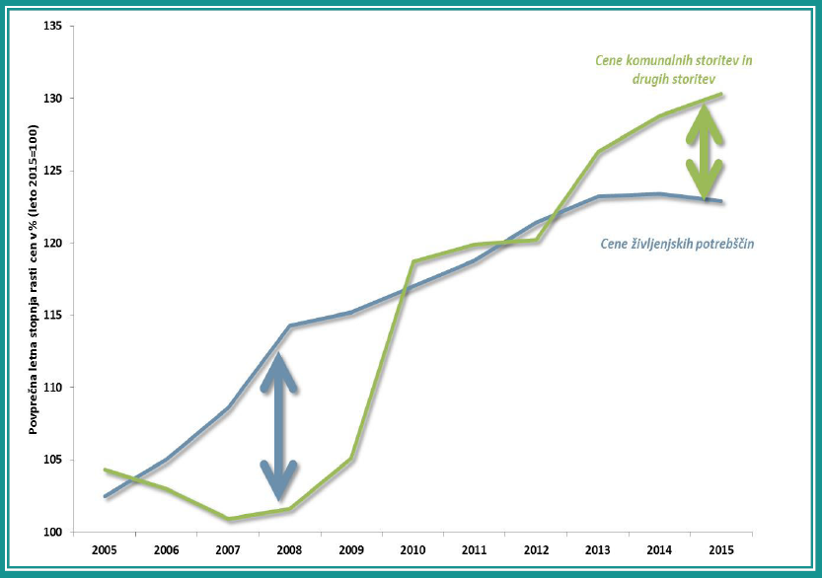
Vir: SURS, Inštitut za javne službe 2018

Za komunalno področje v Sloveniji je značilna dolgoletna, administrativno vodena, omejevalna cenovna politika. Na podlagi različnih oblik regulacije je bila politika cen podrejena makroekonomskemu cilju inflacijskega sidra.

Primerjava rasti cen, obdobje 2005 - 2018
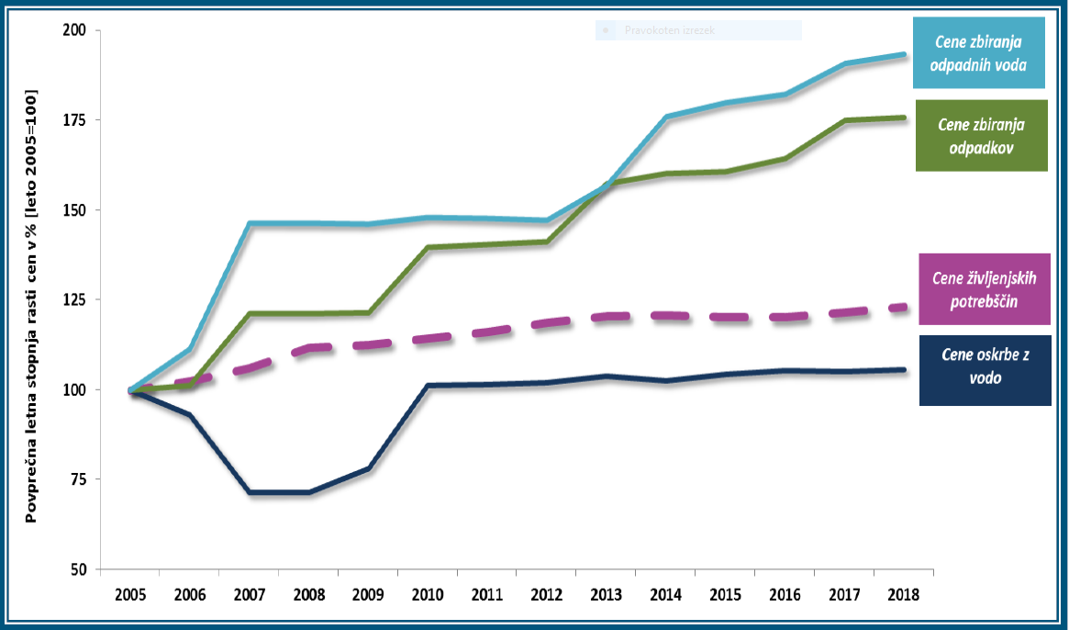
Vir: SURS, 2018

CENE KOMUNALNIH STORITEV IN ŽIVLJENJSKI STANDARD PREBIVALCEV
Vir: Inštitut za javne službe

Z vidika vpliva cen komunalnih storitev na življenjski standard prebivalcev je zgovoren tudi delež cen posameznih komunalnih storitev v cenah življenjskih potrebščin. Oskrba s pitno vodo je leta 2005 v strukturi cen življenjskih potrebščin predstavljala 1,2 %. Do leta 2018 se je njen delež kljub dolgoletnemu zaostajanju za splošno rastjo cen zaradi relativno nizke stopnje rasti cen povečal zgolj na 1,5 %. Iz primerjave z drugimi dobrinami izhaja, da so leta 2018 vse tri osnovne komunalne storitve skupaj predstavljale v strukturi cen življenjskih potrebščin manjši delež kot električna energija in enak kot mobilna telefonija.
Statistični podatki o strukturi porabe denarnih sredstev slovenskih gospodinjstev kažejo, da je povprečno gospodinjstvo leta 2015 porabilo za kavo, časopis in mobilno telefonijo 3,3 % razpoložljivih denarnih sredstev, za oskrbo s pitno vodo, odvajanje odpadne vode in zbiranje odpadkov pa le 2,3 %, kar potrjuje, da komunalne storitve nimajo velikega vpliva na življenjski standard prebivalcev. Obenem pa primerjava ravni cen s povprečjem v Evropski uniji kaže, da rast cen v zadnjem obdobju še ni nadoknadila nakopičen zaostanek iz obdobja restriktivne cenovne regulacije cen komunalnih storitev, pomembno pa bo rast cen v prihodnjem obdobju vplivala izgradnja komunalne infrastrukture, ki so jo omogočila evropska sredstva. Navedeno bo nedvomno vplivalo na višje stroške oz. cene za javno infrastrukturo.

Primerjava deležev cen komunalnih storitev v cenah življenjskih potrebščin, obdobje 2005 - 2018
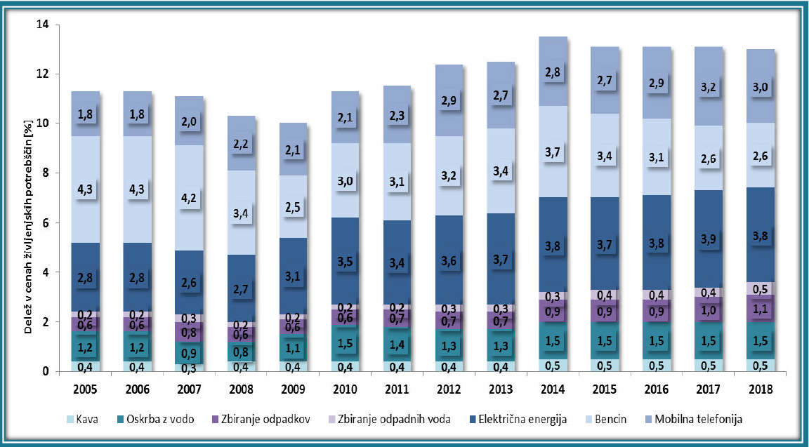
Vir: SURS, 2018
Iz grafa je razvidno, da delež cen komunalnih storitev v cenah življenjskih potrebščin v letu 2018 predstavlja zgolj 3,1 % (oskrba z vodo 1,5 %, zbiranje odpadkov 1,1 % in zbiranje odpadnih voda 0,5 %), med tem ko delež kave in mobilne telefonije predstavlja višji delež – 3,5 %.

Struktura povprečnih izdatkov gospodinjstev, obdobje 2008 - 2015
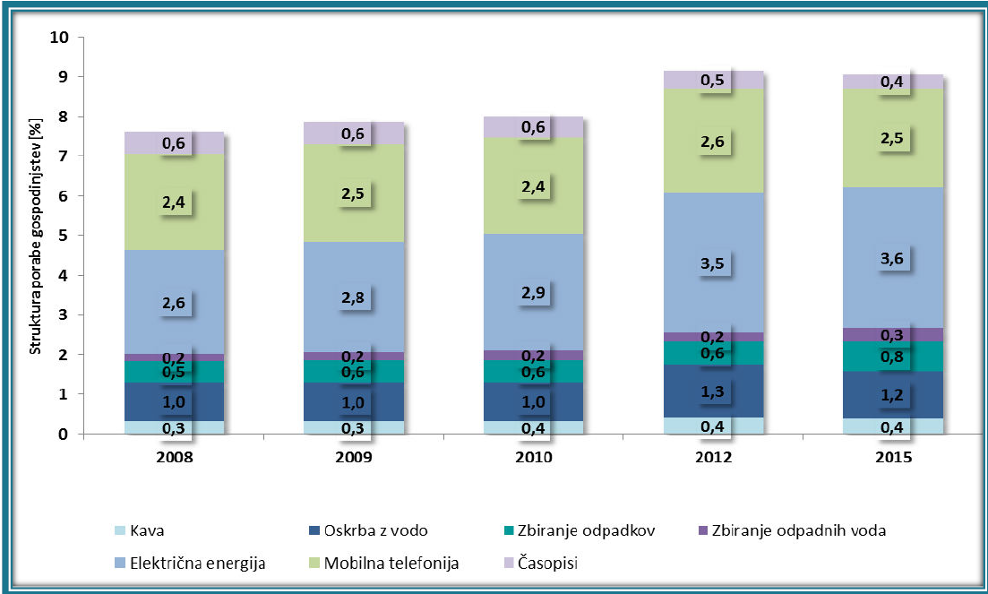
Vir: SURS, 2018

Iz grafa je razvidno, da gospodinjstva bistveno višji delež svojih sredstev namenijo električni energiji, gorivu in mobilni telefoniji kot pa komunalnim storitvam. Komunalnim storitvam, katerih delež znaša 2,3 %, namenijo manj kot mobilni telefoniji, katere delež znaša 2,5 %. Brez česa bi šlo lažje – brez telefona, kave, časopisa ali brez vode, odvoza odpadkov in odvajanja odpadnih voda ?

Zaključek
Noben dvig cen in s tem obremenitev gospodinjstev ni priljubljen, vendar je glede na to, da gre za dolgoročno stabilno zagotavljanje kakovostne in zanesljive oskrbe s pitno vodo, kakovostno in zanesljivo čiščenje odpadnih voda, zagotavljanje rednega odvoza odpadkov in pravilnega ravnanja z njimi ter s tem zagotavljanje čistega in zdravega okolja, dodatna obremenitev gospodinjstva v primerjavi z ostalimi, manj pomembnimi obremenitvami (mobilna telefonija, televizija, internet,…), vzdržna.

Cene, ki jih predlagamo, so oblikovane v višini, ki zagotavlja pokritje stroškov, ki nastajajo pri izvajanju javnih služb, brez vsakršnega donosa, čeprav ga metodologija dovoljuje in predvideva, in s ciljem, da se zagotavlja kakovostne komunalne storitve in trajnostno poslovanje javnega podjetja.

Pripravila
Marjeta Stefanovski
mag. Bojan Pirš, l.r.
Direktor

